TERENSKA NASTAVA
KULTURNE USTANOVE, ZANIMANJA

PREDMET: PRIRODA I DRUŠTVO
RAZRED: 2.
Peta osnovna škola Varaždin
Učiteljica: Vlatka Kostanjevac
Nadnevak: 18. IV. 2014.

Cilj: upoznati kulturne ustanove u gradu i pojedina zanimanja kojima se bave naši sugrađani
Ključni pojmovi: kulturne ustanove, zanimanja
Zadatci nastave:
– upoznati zanimanja ljudi u svome gradu
– spoznati da je svako zanimanje jednako važno
– prepoznati zanimanje na temelju njegova predstavnika
– opisati osnovnu namjenu pojedinih kulturnih ustanova
– upoznati i razlikovati pojedine kulturne ustanove
– razvijati naviku posjećivanja kulturnih ustanova i kulturnoga ponašanja u njima
Nastavne strategije: metode i tehnike – zorne, govorne, praktične
Nastavni oblici rada: rad u skupini, rad u paru, frontalni rad, individualni rad
Mjesto održavanja: ulice grada Varaždina, prostori obrtnika koje su učenici posjetili
Nastavni izvori i sredstva: blok za bilješke, olovka
Komunikacija: učenici – učiteljica, učenik – učiteljica, učenica – učiteljica, učenica – učenik
Korelacija – unutarpredmetna: zanimanja i ustanove u zavičaju
Korelacija – međupredmetna: HJ – usmeno izražavanje, odgovori na pitanja; TZK – hodanje u zadanome smjeru

OPIS – TIJEK TERENSKE NASTAVE
Učenici zajedno s učiteljicom odlaze iz pravca Pete osnovne škole prema centru grada. Učenici upoznaju zanimanja: frizerka, urar, klobučar i izrađivačica rukotvorina. Obilaze kulturne ustanove u gradu (muzeje, galeriju slika, knjižnicu). Spoznaju osnovnu namjenu pojedinih kulturnih ustanova, upoznaju i razlikuju pojedine kulturne ustanove.

1. AKTIVNOST

– odlazak prema centru grada – posjet frizerskomu salonu – upoznavanje sa zanimanjem frizera: što radi, kojim se priborom koristi u radu, zbog čega je frizerka odabrala to zanimanje i demonstracija posla kojim se bavi
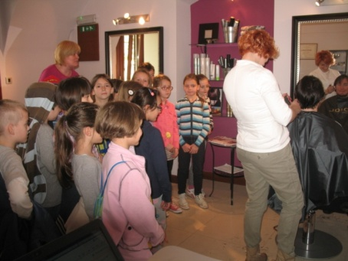

2. AKTIVNOST – odlazak do urara – upoznavanje s načinom rada i priborom za rad

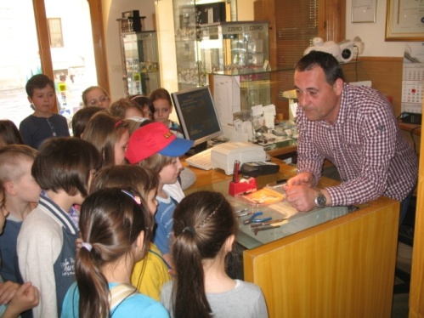

3. AKTIVNOST
– odlazak na Trg tradicijskih obrta – upoznavanje sa zanimanjem izrađivačice rukotvorina i upotrebe prirodnih materijala (kamen, drvo) za izradu novih predmeta
– upoznavanje sa zanimanjem klobučara i demonstracija izrade šešira
– zapisivanje naziva obrtničkih zanimanja koja smo upoznali

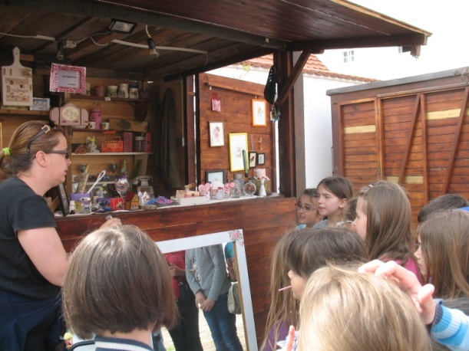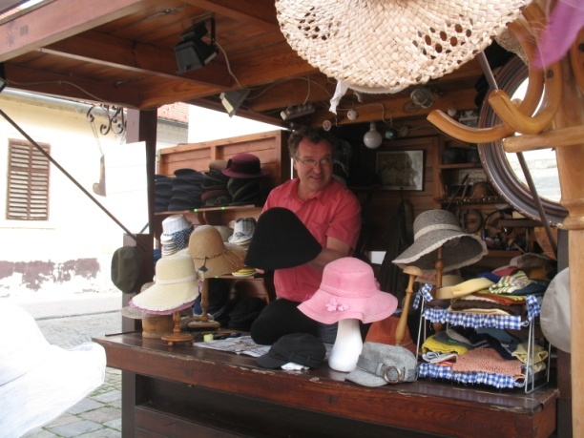

4. AKTIVNOST
– obilazak kulturnih ustanova u gradu

– upoznavanje Gradskog muzeja Varaždin i Entomološkog muzeja

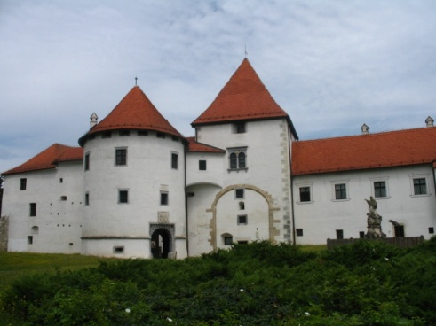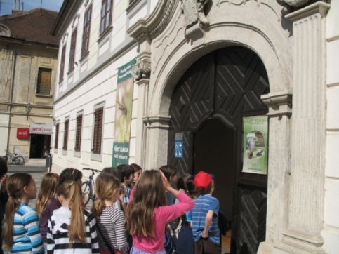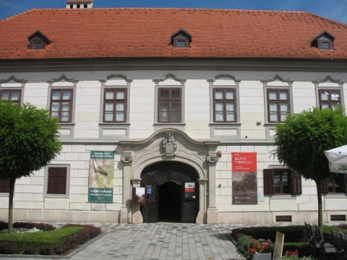

– upoznavanje Gradske knjižnice i čitaonice „Metel Ožegović“ (Odjela za odrasle i Odjela za djecu)

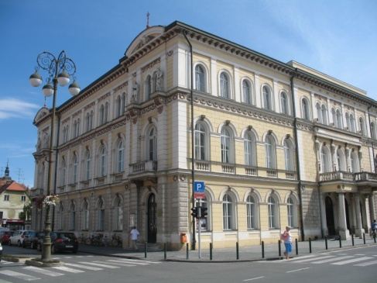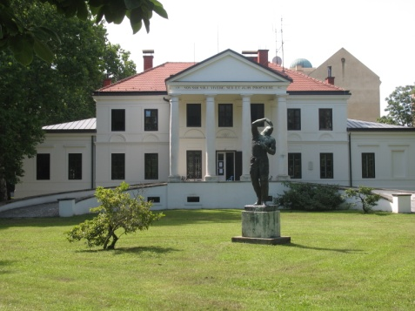

– obilazak galerije slika i Hrvatskoga narodnog kazališta

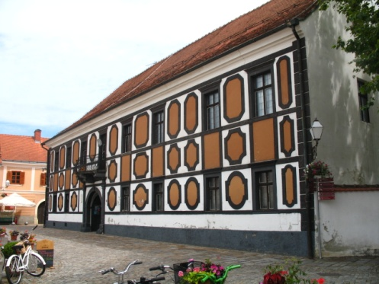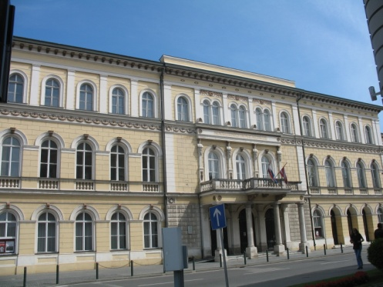

– zapisivanje imena kulturnih ustanova koje smo upoznali
– povratak kućama

Domaća zadaća: Nacrtaj jedno od zanimanja koje smo danas upoznali.

